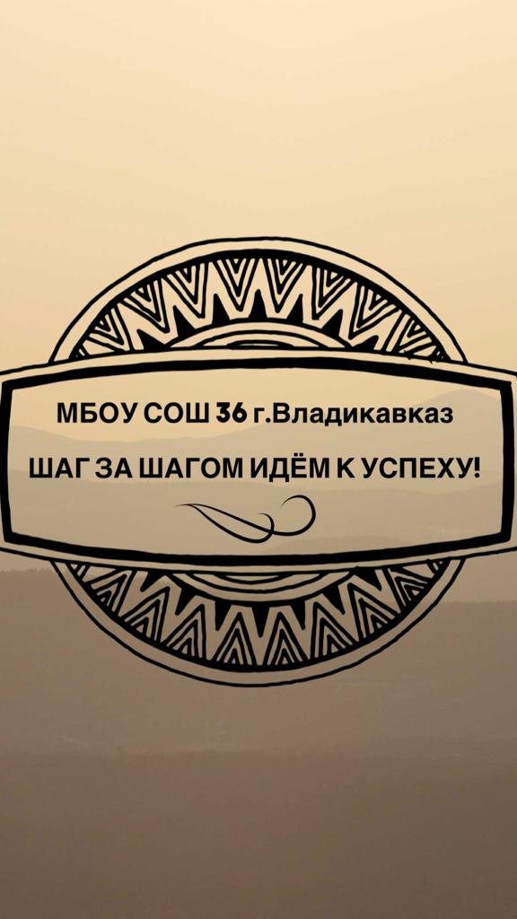
Ш – школьная апрель 2023
А – актуальная
Г – газета

Правильное питание—мнение специалиста

И кому же в ум пойдет
На желудок петь голодный!
И.А. Крылов, «Стрекоза и муравей»
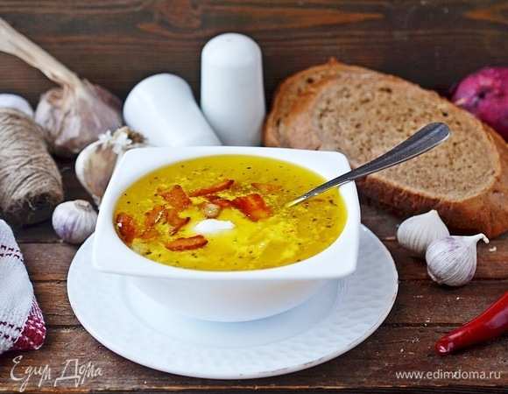
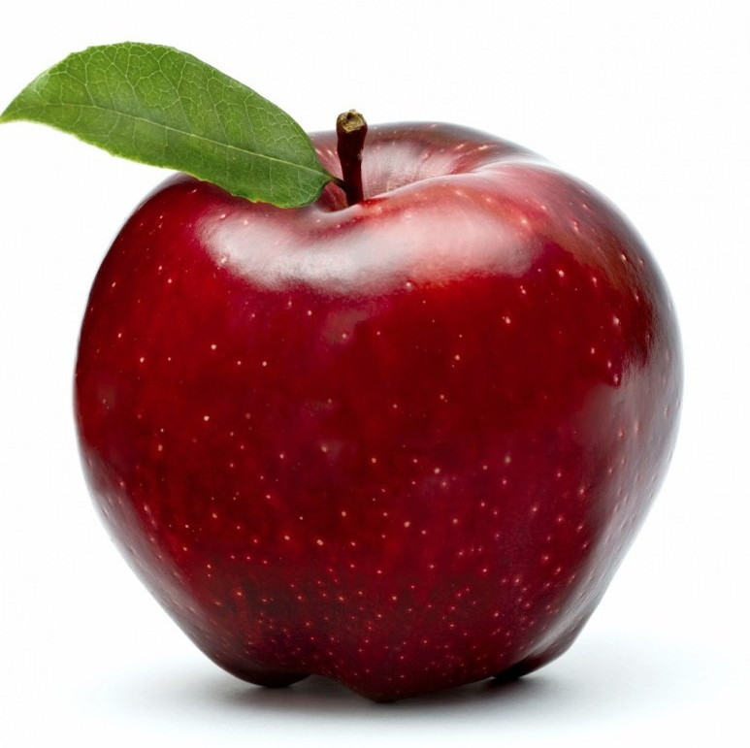
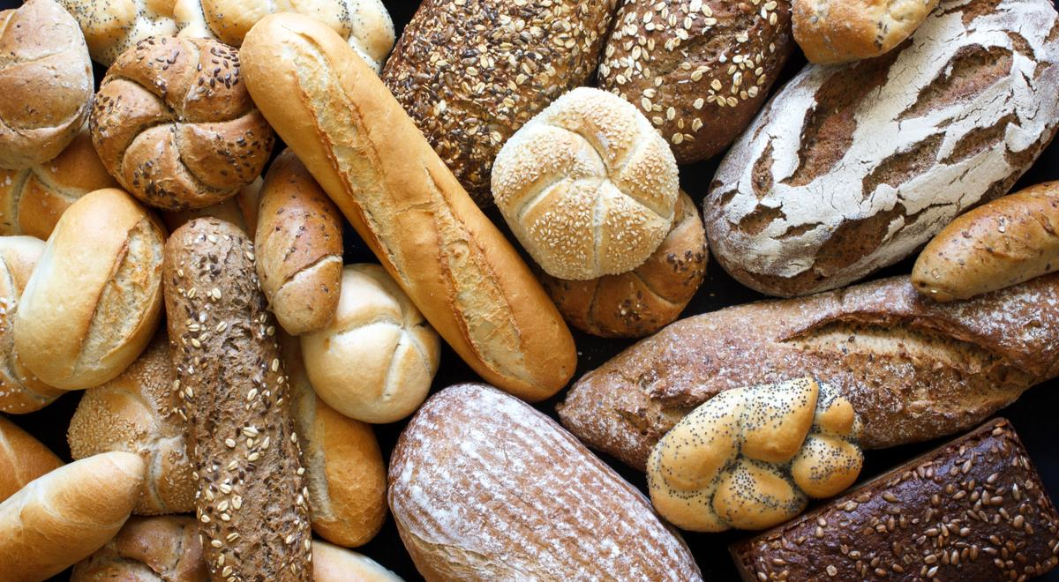
Как сохранить активность школьников? Здоровое питание – здоровый ребенок. А здоровый ребенок в семье – это самое важное для родителей. Поэтому в вопросах питания ребенка родители должны проявить максимум внимательности и заботы. Родители обязаны приучать себя к правильному питанию и быть примером для своих детей. Стоит лишь перестать экономить на своем здоровье и здоровье ребенка, хотя бы частично отказаться от «западной модели питания» и вспомнить, чем вас кормили в детстве. Вспомните русскую пословицу «Щи да каша — пища наша». Дети в период школьного возраста быстро растут, прибавляя в весе и мышечной силе. Занятия спортом и физическим трудом ведут к резкому возрастанию энерготрат. Нервная система детей этого возраста находится в состоянии значительного напряжения под влияния интенсивной познавательной деятельности и в силу сложности школьного обучения. Вот почему так важно обеспечить школьников и подростков полноценной пищей, правильно организовать режим питания. Желательно включать в рацион сливочное диетическое масло, сметану. Мясо, молоко, молочные продукты, овощи, фрукты, хлеб школьники должны получать ежедневно. Один известный автор сказал, что детей нужно питать так же, как и взрослых, только лучше.
Эти слова как нельзя лучше характеризуют правильный подход к питанию школьников. В системе питания школьников крайне важное значение имеет горячее питание. Многолетний опыт наблюдений врачей и педагогов показал, что учащиеся, не потребляющие во время учебного дня горячую пищу, быстрее утомляются, чаще жалуются на головные боли, на усталость, на боли в желудке, плохое настроение и пониженную работоспособность. К тому же, согласно статистике, болезни желудка среди детей школьного возраста занимают второе место после заболеваний опорно-двигательного аппарата. Словом, всё больше фактов говорит в пользу обязательного горячего питания для всех школьников во время их пребывания в школе. Современный школьник должен есть не менее четырех раз в день, причем на завтрак, обед и ужин непременно должно быть горячее блюдо. Замена горячей пищи буфетной продукцией ведёт к резкому снижению поступления в организм важных питательных веществ (белков, витаминов и микроэлементов).

О питании рассуждают школьники
Правильное питание – эффективное обучение. Ежедневное питание детей во время пребывания в школе является одним из важных условий поддержания их здоровья и способности к эффективному обучению. Ученики проводят в школе много времени, особенно старшеклассники, и не все дети завтракают перед тем, как идти на учёбу. На голодный желудок тяжело решить задачу, написать сочинение, выполнить норматив. Благодаря горячему питанию в школе дети, не поевшие дома или проголодавшиеся к обеду, могут восстановить силы и сконцентрироваться на учёбе, вместо того, чтобы думать о перекусе. В столовой нашей школы просторно, чисто, а еда очень вкусная и всегда разнообразная. Чувствуется, что приготовлена с душой. Мы ежедневно ходим в столовую и с удовольствием в ней едим. Школьное питание приносит неоценимую пользу: полноценное и сбалансированное питание способствует профилактике заболеваний, повышению работоспособности и успеваемости, физическому и умственному развитию детей.
Губиев Артур, 10 класс

Наши достижения и победы.

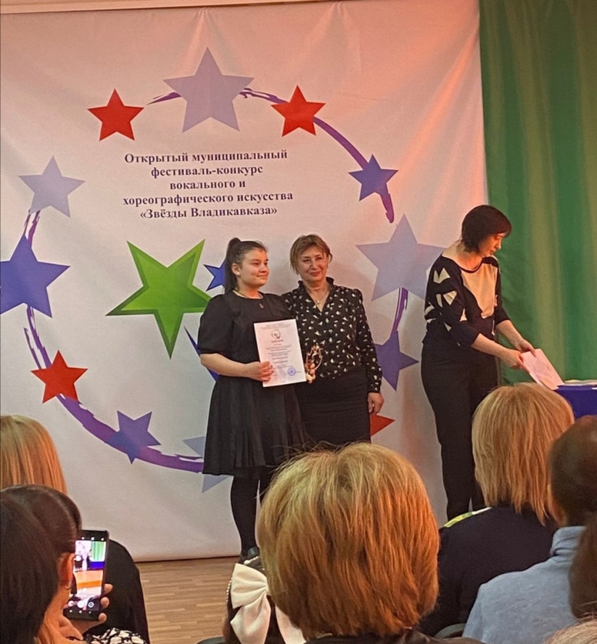
28.03.2023 в центре «Творчество» состоялось награждение победителей открытого муниципального фестиваля- конкурса вокального и хореографического искусства «Звёзды Владикавказа». Наша обучающаяся Гуссоева Анжелика, ученица 5 «А» класса, выступала в номинации «Вокальное искусство-солист» направление «Народный вокал». Анжелика стала обладательницей диплома II степени. Готовила конкурсантку учитель музыки Айлярова Илона Тотразовна. Она отмечена благодарностью. Поздравляем! Пусть им всегда покоряются новые творческие высоты!
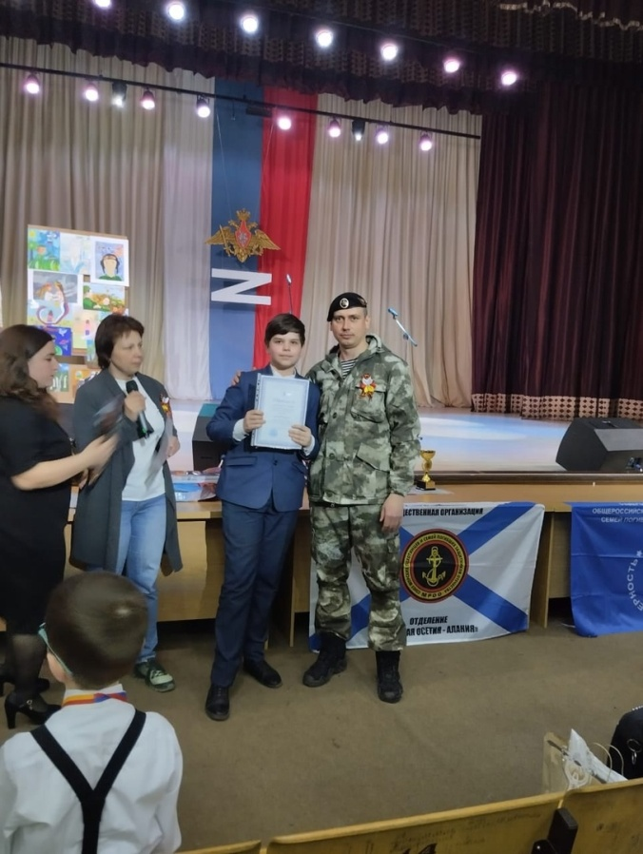

Подведены итоги V Республиканского конкурса рисунков и сочинений "Великая Россия". Дипломом за активное участие награждён ученик 7 "А" класса Голосов Денис и руководитель- учитель русского языка и литературы А.А.Бирюк. Желаем новых успехов и побед!

«Движение Первых».
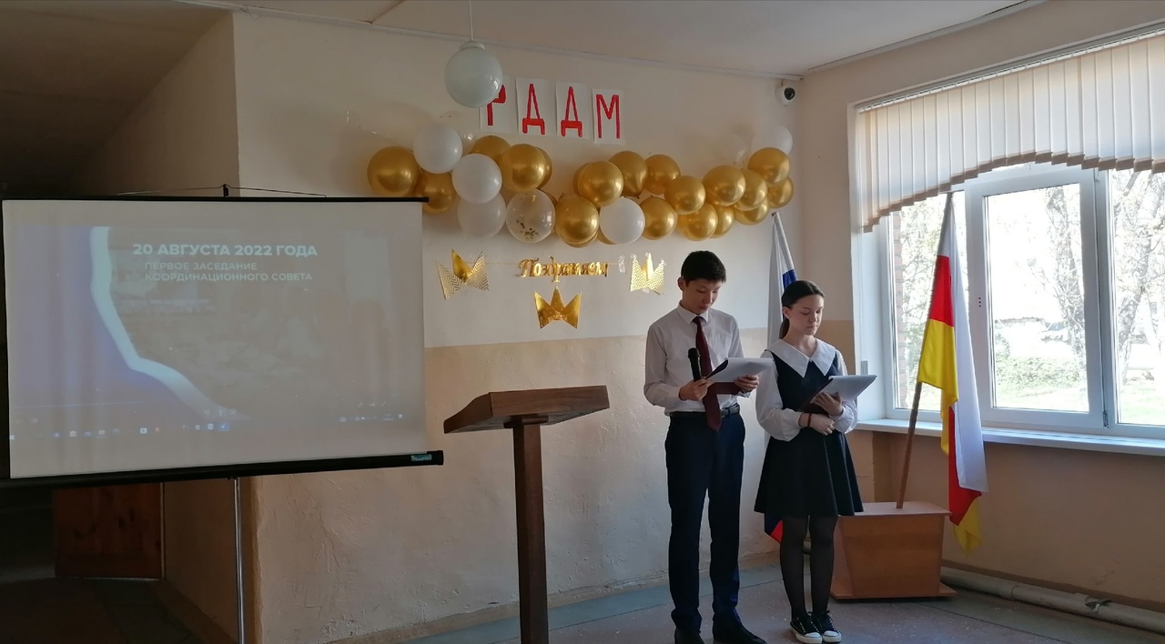
12 апреля в нашей школе состоялось торжественное открытие Первичного Отделения Российского Движения Детей и Молодежи
«Движение Первых».
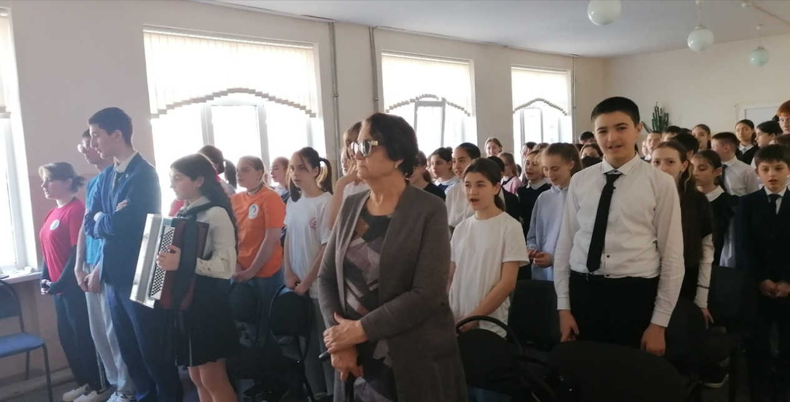
Мероприятие началось с выноса государственного флага и исполнения гимна Российской Федерации. В знаменную группу вошли ребята-юнармейцы, которые уже являются активными участниками Движения!
В торжественной обстановке завуч по ВР Етдзаева Залина Георгиевна зачитала Декларацию РДДМ и познакомила присутствующих с миссией, ценностями и основными направлениями деятельности Движения. Так же на нашем открытии присутствовала Днепровская Татьяна Рубеновна-мать Героя Российской Федерации Андрея Днепровского.
Своими наставлениями и пожеланиями она вдохновила учеников нашей школы на вступление в ряды РДДМ.
Впереди наше Первичное отделение ждет много интересных встреч, мероприятий и свершений!
Мы вместе – мы в Движении!

ШАГ ЗА ШАГОМ ИДЕМ К УСПЕХУ!!!

